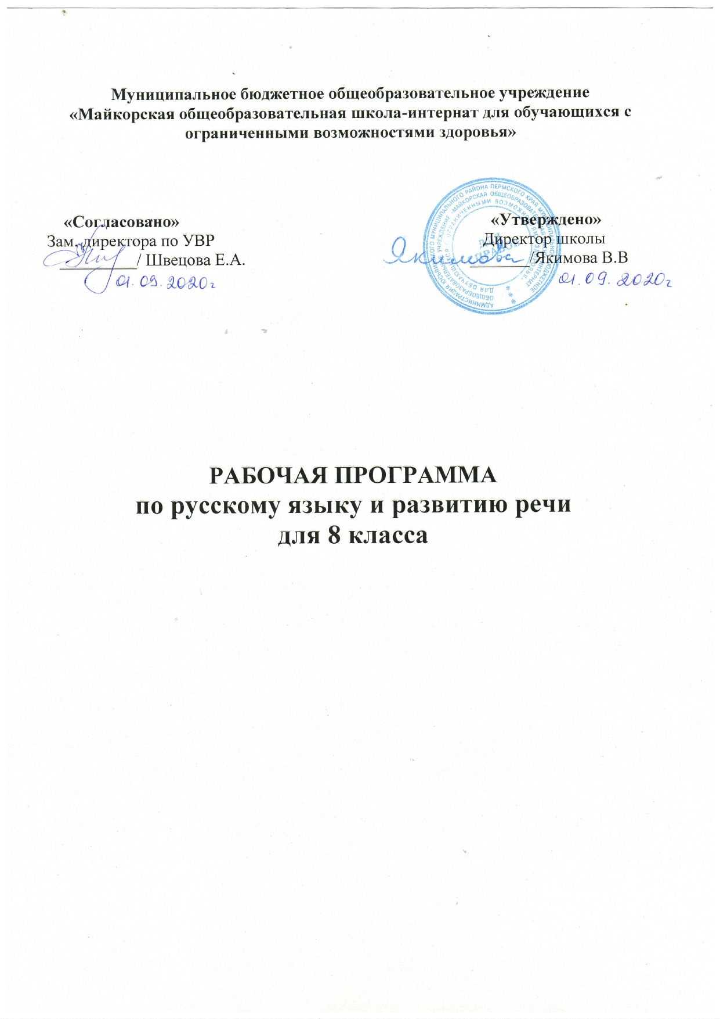

Пояснительная записка

Настоящая программа по русскому языку и развитию речи составлена на основе:
- Федерального закона № 273 от 29 декабря 2012 года «Об образовании в Российской Федерации»;
- - адаптированной основной общеобразовательной программы начального общего и основного общего образования МБОУ «Майкорская ОШИ для обучающихся с ОВЗ» для 6-9 классов и классов «Особый ребенок».
- Санитарно-эпидемиологические правила и нормативы СанПиН 2.4.2.3286-15
- Программы для специальных (коррекционных) образовательных учреждений 8 вида, под редакцией В.В.Воронковой (2000г.)

ЦЕЛЬ:
Развитие речи, мышления, воображения школьников, способности выбирать средства языка в соответствии с условиями общения.
ЗАДАЧИ:
- овладеть речевой деятельностью в разных ее видах (чтение, письмо, говорение, слушание);
- формировать орфографические и пунктуационные навыки, речевые умения, обеспечивающие восприятие, воспроизведение и создание высказываний в устной и письменной форме;
- обогащать словарный запас, умение пользоваться словарями разных типов;
- эстетическое, эмоциональное, нравственное развитие личности.
Сведения о примерной программе:
Программа специальной (коррекционной) образовательной школы VIII вида: 5-9 кл.: В 2сб. /Под ред. В.В. Воронковой – М: Гуманит. изд. центр ВЛАДОС, 2000. – Сб.1. – 232с.
Предлагаемая программа ориентирована на учебник для 8 классов специальных (коррекционных) образовательных учреждений VIII вида /Русский язык 8 класс. Учебник для специальных (коррекционных) образовательных учреждений VIII вида под ред. Н.Г. Галунчикова, Э.В. Якубовская. М.: Просвещение, 2012 г./
В процессе изучения грамматики и правописания у школьников развивается устная и письменная речь, формируются практически значимые орфографические и пунктуационные навыки, воспитывается интерес к родному языку. Элементарный курс грамматики направлен на коррекцию высших психических функций обучающихся с целью более успешного осуществления их умственного и речевого развития.
В школе для детей с ограниченными возможностями здоровья в старших классах осуществляются задачи, решаемые в младших классах, но на более сложном речевом и понятийном материале.
Русский язык в специальной (коррекционной) школе изучается на протяжении всех лет обучения.
Рабочая программа по русскому языку имеет коммуникативную направленность. В связи с этим на первый план выдвигаются задачи развития речи учащихся как средства общения и как способа коррекции их мыслительной деятельности. Программа определяет оптимальный объём знаний и умений, который доступен большинству учеников. Некоторые обучающиеся постоянно отстают от одноклассников в усвоении знаний, однако они должны овладевать минимальным уровнем знаний и умений, для самостоятельной же работы таким обучающимся следует давать посильные для выполнения задания.
Программа по русскому языку и развитию речи определяет содержание предмета и последовательность его прохождения по годам, учитывает особенности познавательной деятельности детей, обучающихся по программе 8 вида. Она направлена на разностороннее развитие личности обучающихся, способствует их умственному развитию, обеспечивают гражданское, нравственное, эстетическое воспитание. Программа содержит материал, помогающий обучающимся достичь того уровня общеобразовательных знаний и умений, который необходим им для социальной адаптации.
Обучение по программе 8 вида носит воспитывающий характер. Аномальное состояние ребёнка затрудняет решение задач воспитания, но не снимает их. При отборе программного учебного материала учтена необходимость формирования таких черт характера и всей личности в целом, которые помогут выпускникам стать полезными членами общества.
Внесённые изменения:
Возможно уменьшение количества часов, в зависимости от изменения годового календарного учебного графика, сроков каникул, выпадения уроков на праздничные дни и дни здоровья. На каждый изучаемый раздел отведено определенное количество часов, указанное в тематическом плане, которое может меняться (увеличиваться или уменьшаться) в зависимости от уровня усвоения темы обучающимися. Поэтому важен не только дифференцированный подход в обучении, но и неоднократное повторение, закрепление пройденного материала.
Принцип коррекционной направленности обучения является ведущим. Поэтому особое внимание обращено на коррекцию имеющихся у отдельных обучающихся специфических нарушений, на коррекцию всей личности в целом.
На изучение предмета в 8 классе отведено 136 часов в год (4 часа в неделю).
Программа обеспечивает необходимую систематизацию знаний. Программный материал расположен концентрически: основные части речи, обеспечивающие высказывание (имя существительное, имя прилагательное, глагол), включены в содержание 5 и последующих классов с постепенным наращиванием сведений по каждой из названных тем.

Грамматика и правописание
В процессе изучения грамматики и правописания у школьников развивается устная и письменная речь, формируются практически значимые орфографические и пунктуационные навыки, воспитывается интерес к родному языку. Элементарный курс грамматики направлен на коррекцию высших психологических функций обучающихся с целью более успешного осуществления их умственного и речевого развития.
Звуки и буквы
В 8 классе продолжается работа по звукобуквенному анализу. Обучающиеся овладевают правописанием значимых частей слова и различных частей речи. Большое внимание при этом уделяется фонетическому разбору.
Слово
В старших классах начинается систематическое изучение элементарного курса грамматики и правописания. Основными темами являются «Состав слова» и «Части речи».
Изучение состава слова, словообразующей роли значимых частей слова направлено на обогащение и активизацию словаря обучающихся. В процессе упражнений формируются навыки правописания. Большое значение для усвоения правописания имеет морфемный разбор, сравнительный анализ слов, различных по произношению, сходных по написанию (подбор гнёзд родственных слов) и другие.
Части речи изучаются в том объёме, который необходим обучающимся для выработки практических навыков устной и письменной речи – обогащения и активизации словаря, формирования навыков грамотного письма.
Предложение
Изучение предложений имеет особое значение для подготовки школьника к самостоятельной жизни, к общению. Эта тема включена в программу всех лет обучения, Необходимо организовать работу так, чтобы в процессе упражнений формировать у школьников навыки построения простого предложения разной степени распространённости и сложного предложения. Одновременно закрепляются орфографические и пунктуационные навыки.
Связная речь
Большое внимание уделяется формированию навыков связной письменной речи, так как возможности школьников с психическим недоразвитием излагать свои мысли в письменной форме весьма ограничены. В связи с этим ведётся постоянная работа над развитием фонетического слуха и правильного произношения, обогащением и уточнением словаря, обучением построению предложений, связному устному и письменному высказыванию в 2-4 классах. Подготовительные упражнения – ответы на последовательно поставленные вопросы, подписи под серией рисунков, работа с деформированным текстом создают основу, позволяющую обучающимся 8 классов овладеть такими видами работ, как изложение и сочинение.
В этих же классах школьникам прививаются навыки делового письма. Обучение осуществляется по двум направлениям: обучающиеся получают образцы и упражняются в оформлении деловых бумаг: бланков, квитанций и др.; в то же время предусматривается формирование навыков чёткого, правильного, логичного и достаточно краткого изложения своих мыслей в письменной форме (при составлении автобиографии, заявления, расписки и др.).
Графические навыки у обучающихся формируются главным образом во 2-4 классах, хотя внимание к чёткому и аккуратному письму должно иметь место и в старших классах.
Формы организации учебного процесса
В коррекционной школе особое внимание обращено на исправление имеющихся у воспитанников специфических нарушений. При обучении русскому языку используются следующие принципы: принцип коррекционно-речевой направленности, воспитывающий и развивающий принципы, принцип доступности обучения, принцип систематичности и последовательности, принцип наглядности в обучении, принцип индивидуального и дифференцированного подхода в обучении и т.д.
Коммуникативно-речевая направленность обучения делает более продуктивным решение коррекционно-развивающих задач, так как предполагает большую работу над значением таких языковых единиц, как слово, словосочетание, предложение, текст, и над способами выражения смыслового различия с помощью этих единиц.
При последовательном изучении курса русского языка может быть использован разноуровневый подход к формированию знаний с учетом психофизического развития, типологических и индивидуальных особенностей учеников.

Технологии обучения, используемые при проведении уроков
Педагогические технологии на основе личностной ориентации педагогического процесса
Игровые технологии
Технология дифференцированного обучения
Технология развивающего обучения
Компьютерные технологии
Здоровьесберегающие технологии

Ключевые компетенции
- Ценностно-смысловые
- Общекультурные
- Учебно-познавательные
- Информационные
- Коммуникативные
- Социально-трудовые
Виды и формы контроля
Основными видами классных и домашних письменных работ обучающихся являются: тренировочные упражнения, словарные, выборочные, комментированные, зрительные, творческие, предупредительные, свободные, объяснительные диктанты, письмо по памяти, грамматический разбор, подготовительные работы перед написанием изложения или сочинения и т.д. В конце каждой темы проводится контрольная работа.
Контрольные работы могут состоять из контрольного списывания, контрольного диктанта, грамматического разбора и комбинированного вида работ (контрольного списывания с различными видами орфографических и грамматических заданий, диктанта и грамматического разбора и т.д.).
Основные виды контрольных работ в 8 классе – диктанты.
В числе видов грамматического разбора следует использовать задание на опознание орфограмм, определение частей речи, частей слов, членов предложения на основе установление связей слов в предложении, конструирование предложений, классификацию слов по грамматическим признакам. Содержание грамматических заданий должно быть связано с грамматико-орфографическим материалом, изученным не только в данном классе, но и в предыдущих.
Методы урока:
-словесные – рассказ, объяснение, беседа, работа с учебником и книгой
-наглядные – наблюдение, демонстрация, просмотр
-практические – упражнения, карточки, тесты
Для реализации основных целей и задач курса русского языка применяются разнообразные
Типы уроков:
-урок объяснения нового материала (урок первоначального изучения материала);
-урок закрепления знаний, умений, навыков (практический урок);
-урок обобщения и систематизации знаний (повторительно-обобщающий урок);
-комбинированный урок;
-нестандартные уроки (литературная гостиная, урок-викторина, урок-игра и др.)
Используются видеофрагменты фильмов.

Планируемый уровень подготовки
- Получить достаточно прочные навыки грамотного письма на основе изучения элементарного курса грамматики;
- научиться правильно и последовательно излагать свои мысли в устной и письменной форме;
быть социально адаптированными в плане общего развития и сформированности нравственных качеств.

Календарно-тематическое планирование
8 класс
РУССКИЙ ЯЗЫК И РАЗВИТИЕ РЕЧИ
Тематическое планирование составлено на основе Программы для специальных (коррекционных) образовательных учреждений 8 вида, под редакцией В.В.Воронковой (2000г.) и учебника для 8 класса специальных (коррекционных) образовательных учреждений 8 вида, под редакцией Н.Г.Галунчиковой и Э.В.Якубовской (2004г.)

136 часов/ 4 часа в неделю
№ урока | Тема, изученная на уроке | Кол-во часов | Дата
 | 1 четверть (36 часов)
1 | Предложение | 1
2 | Простые и сложные предложения | 1
3, 4 | Союзная и бессоюзная связь в сложном предложении | 2
5 | Однородные члены предложения | 1
6 | Знаки препинания в предложениях с однородными членами | 1
 | Состав слова
7 | Однокоренные слова | 1
8 | Приставка, корень, суффикс, окончание | 1
9 | Безударные гласные в корне слова | 1
10 | Звонкие и глухие согласные в корне слова | 1
11 | Гласные и согласные в приставках. | 1
12, 13 | Правописание приставок и предлогов | 2
14,15  16 | Сложные слова, правописание сложных слов | 3
17, 18 | Упражнения на закрепление | 2
19 | Части речи | 1
20 | Имя существительное как часть речи | 1
21,22 | Имена собственные и нарицательные | 2
23 | Существительные единственного числа с шипящей на конце | 1
24, 25 | Склонение существительных в единственном числе | 2
26, 27 | Безударные окончания существительных единственного числа. | 2
28 | Правописание падежных окончаний существительных во множественном числе | 1
29,30 | Правописание существительных с шипящей на конце | 2
31 | Несклоняемые существительные | 1
32,33 | Упражнения на закрепление | 2
34 | Подготовка к контрольной работе. | 1
35 | Контрольная работа. | 1
36 | Анализ контрольной работы. | 1
 | 2 четверть (28 часов)
37, 38 | Имя прилагательное как часть речи | 2
39 | Согласование прилагательных с существительными. | 1
40 | Родовые окончания прилагательных. | 1
41, 42  43, 44 | Правописание безударных окончаний прилагательных | 4
45 | Склонение прилагательных мужского и среднего рода. | 1
46 | Склонение прилагательных женского рода. | 1
47 | Склонение прилагательных множественного числа. | 1
48, 49  50 | Упражнения на закрепление. | 3
51 | Личные местоимения | 1
52 | Лицо и число местоимений | 1
53 | Правописание местоимений 3-его лица, ед. числа | 1
54 | Склонение местоимений 1 лица | 1
55 | Склонение местоимений 2 лица | 1
56 | Склонение местоимений 3 лица | 1
57 | Правописание предлогов с местоимениями | 1
58 | Приставка и предлог | 1
59,60 | Упражнения на закрепление | 2
61 | Подготовка к контрольной работе | 1
62 | Контрольная работа | 1
63 | Анализ контрольной работы | 1
64 | Повторение | 1
 | 3 четверть (40 часов)
65, 66  67 | Глагол как часть речи. Грамматические признаки глагола. | 3
68, 69. | Неопределённая форма глагола | 2
70, 71 | Правописание глаголов с шипящими на конце | 2
72, 73 | Изменение глаголов по временам | 2
74, 75 | Правописание глаголов прошедшего времени | 2
76, 77 | Правописание частицы НЕ с глаголами | 2
78, 79 | Изменение глаголов по лицам и числам | 2
80, 81  82 | Правописание глаголов 2 лица ед. числа | 3
83 | Правописание глаголов 3 лица | 1
84, 85 | Правописание глаголов на –ться,-тся. | 2
86, 87 | Упражнения на закрепление | 2
88, 89 | Окончания глаголов I и II спряжения | 2
90 | Правописание безударных личных окончаний глаголов. | 1
91 | Первое спряжение глаголов | 1
92 | Второе спряжение глаголов | 1
93, 94 | Правописание глаголов I спряжения | 2
95, 96 | Правописание глаголов II спряжения | 2
97, 98 | Способы проверки безударных окончаний глаголов | 2
99
100 | Упражнения на закрепление | 1
101 | Упражнения на закрепление
102 | Подготовка к контрольной работе | 1
103 | Контрольная работа | 1
104 | Анализ контрольной работы | 1
 | 4 четверть (36 часов)
105 | Предложение | 1
106  107 | Распространённые и нераспространённые предложения | 2
108  109  110  111 | Знаки препинания в предложениях с однородными членами | 4
112  113 | Обращение. Роль обращения в речи. | 2
114  115 | Знаки препинания в предложениях с обращениями. | 2
116 | Сложные предложения | 1
117, 118 | Знаки препинания в сложных предложениях | 2
119, 120 | Союзная и бессоюзная связь сложных предложениях | 2
121 | Составление рассказа по картине | 1
122, 123 | Упражнения на закрепление | 2
 | Повторение
124 | Состав слова | 1
125 | Части речи | 1
126 | Простое предложение | 1
127 | Сложное предложение | 1

128 | Составление схем к простым и сложным предложениям | 1
129 | Изложение по плану | 1
130 | Подготовка к контрольной работе | 1
131 | Контрольная работа | 1
132 | Анализ контрольной работы | 1
133 | Составление письма литературному герою | 1
134,135  136 | Повторение пройденного | 3

